Katso parametrin 3.2.6 Käy/Seis- logiikka eri vaihtoehdot ( DI1 ja DI2 )

Katso Parametrin ID 300 kohdalta mitä mikin vaihtoehto toimii

Tutki miten vaikuttaa kun otat käyttöön Logiikka = 3 ?

Voit kokeilla myös muita arvoja.

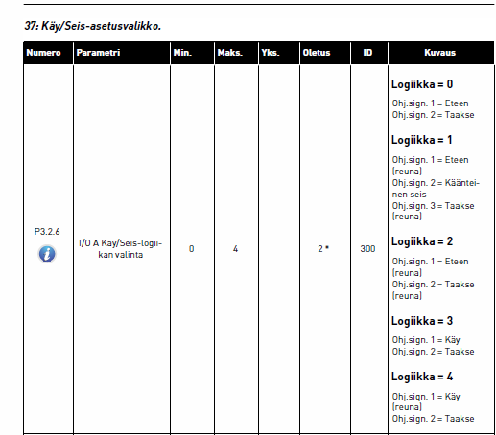

Parametrin P3.4.1.1 avulla voidaan kiihtyvyys/hidastuvuus rampin muoto muuttaa lineaarisesta ns. S-käyrään. Muuta kiihdytysaika1 ja hidastusaika1 arvoja ja tutki miten toimii ???

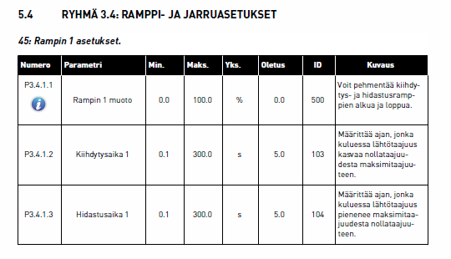

Lue manuaalista parametrien P3.2.4 ja P3.2.5. vaikutukset? ID505 ja ID506

Testaa toiminta käytännössä?

